Câu **1**: [TH]

Bạn hãy chọn đáp án đúng.  
Tuổi của Mai gấp đôi tuổi của Bình, tuổi của Bình bằng 1 2 tuổi của Chi. Khẳng định nào sau đây đúng?

A. Tuổi của Mai và Chi bằng nhau.

B. Tuổi của Mai gấp đôi tuổi của Chi. C. Tuổi của Mai gấp 4 lần tuổi của Chi. D. Tuổi của Chi gấp 4 lần tuổi của Mai.

Lời giải:

**Bước 1:**

Theo đề bài, tuổi của Bình bằng 1 2 tuổi của Chi nên tuổi của Chi gấp 2 lần tuổi của Bình.  
Mà tuổi của Mai gấp đôi tuổi của Bình.  
Do vậy, tuổi của Chi và Mai bằng nhau vì cùng gấp 2 lần tuổi của Bình.  
**Đáp án:**  
Tuổi của Mai và Chi bằng nhau.

Câu **2**: [TH]

Bạn hãy chọn đáp án đúng.  
Bạn Bình đặt một số túi bột và quả cân như hình vẽ dưới đây:  
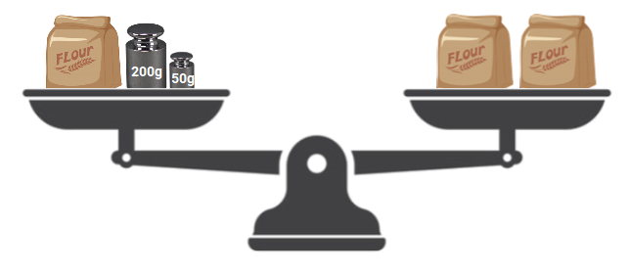  
Biết cân đang ở trạng thái thăng bằng, hỏi 1 túi bột cân nặng bao nhiêu?

A. 250g

B. 200g C. 500g D. 50g

Lời giải:

**Bước 1:**

Vì cân đang thăng bằng nên nếu cùng bớt ở 2 đĩa cân đi 1 túi bột thì cân vẫn giữ nguyên trạng thái.  
Khi đó, trên đĩa cân trái còn lại 2 quả cân 200 g và 50 g , đĩa cân phải còn lại 1 túi bột:  
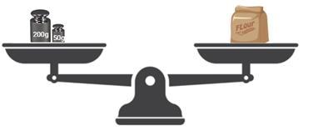  
Vậy, cân nặng của 1 túi bột là:  
200 + 50 = 250 ( g )  
**Đáp án:**  
250 g

Câu **3**: [TH]

Bạn hãy chọn đáp án đúng.  
Lan cắt được một số bông hoa. So với Lan, Hùng cắt được số bông hoa nhiều gấp 2 lần, Minh cắt được số bông hoa nhiều gấp 3 lần. Khẳng định nào dưới đây đúng?  


A. Minh cắt được nhiều bông hoa hơn Hùng.

B. Hùng cắt được nhiều bông hoa hơn Minh. C. Minh và Hùng cắt được số bông hoa bằng nhau.

Lời giải:

**Bước 1:**

Với cùng 1 số, nếu số đó càng gấp lên nhiều lần hơn thì kết quả càng lớn hơn.  
Chẳng hạn: 2 nếu gấp lên 2 lần thì được 4 , còn nếu gấp lên 3 lần thì được 6. Vì 2 < 3 nên 4 < 6.  
Theo đề bài, Hùng cắt được số bông hoa nhiều gấp 2 lần, Minh cắt được số bông hoa nhiều gấp 3 lần so với Lan nên bạn Minh cắt được nhiều hoa hơn (do một số gấp lên 3 lần lớn hơn số đó gấp lên 2 lần).  
**Đáp án:**  
Minh cắt được nhiều bông hoa hơn Hùng.

Câu **4**: [TH]

Bạn hãy chọn đáp án đúng.  
Rổ 1 có 120 quả ớt, 109 quả quất và 67 quả chanh. Rổ 2 có 109 quả quất, 65 quả chanh và 120 quả ớt.  
Khẳng định nào sau đây đúng?  


A. Số quả ở rổ 1 nhiều hơn số quả ở rổ 2.

B. Số quả ở rổ 2 nhiều hơn số quả ở rổ 1. C. Số quả ở 2 rổ bằng nhau.

Lời giải:

**Bước 1:**

Số quả ớt cả hai rổ đều là 120 quả.  
Số quả quất cả hai rổ đều là 109 quả.  
Số quả chanh ở rổ 1 là 67 quả, số quả chanh ở rổ 2 là 65 quả.  
Vì 67 > 65 nên số quả chanh ở rổ 1 nhiều hơn số quả chanh ở rổ 2 .  
Do đó số quả ở rổ 1 nhiều hơn số quả ở rổ 2 .  
**Đáp án:**  
Số quả ở rổ 1 nhiều hơn số quả ở rổ 2 .

Câu **5**: [TH]

Bạn hãy chọn đáp án đúng.  
Lớp 3 A có 15 bạn nữ. Tổng số học sinh cả lớp nhiều hơn số bạn nữ là 15 bạn.  
Khẳng định nào dưới đây đúng?  


A. Số bạn nam bằng số bạn nữ.

B. Không thể so sánh được. C. Số bạn nam nhiều hơn bạn nữ. D. Số bạn nữ nhiều hơn bạn nam.

Lời giải:

**Bước 1:**

Tổng số học sinh cả lớp bằng số bạn nữ cộng số bạn nam. Cho nên tổng số học sinh cả lớp nhiều hơn số bạn nữ chính là số bạn nam của lớp.  
Do vậy, theo đề bài thì số bạn nam là 15 bạn.  
Vậy lớp 3 A có 15 bạn nữ và 15 bạn nam.  
Lớp 3 A có số bạn nam bằng số bạn nữ.  
**Đáp án:**  
Số bạn nam bằng số bạn nữ.

Câu **6**: [TH]

Bạn hãy chọn đáp án đúng.  
An đến nhà Bảo chơi. Bạn có hai con đường để đi: Con đường A gồm một đoạn lên dốc 1389 m , một đoạn xuống dốc 650 m ; con đường B gồm một đoạn lên dốc 639 m , một đoạn xuống dốc 1297 m . Hỏi An nên đi con đường nào là thì ngắn hơn?

A. An nên đi con đường B.

B. An nên đi con đường A. C. An đi con đường nào cũng có độ dài bằng nhau.

Lời giải:

**Bước 1:**

Tổng độ dài quãng đường A là: 1389 m + 650 m .  
Tổng độ dài quãng đường B là: 639 m + 1297 m .  
Ta thấy: 1389 m > 1297 m ; 650 m > 639 m .  
Nên: 1389 m + 650 m > 639 m + 1297 m .  
Do vậy: Tổng độ dài quãng đường B ngắn hơn quãng đường A .  
An nên đi con đường B .  
**Đáp án:**  
An nên đi con đường B .

Câu **7**: [TH]

Bạn hãy điền số thích hợp vào ô trống.  
Một thửa ruộng hình chữ nhật có chu vi gấp 6 lần chiều rộng. Vậy tổng chiều dài và chiều rộng gấp [[3]] lần chiều rộng.  


Lời giải:

**Bước 1:**

Ta có: Trong hình chữ nhật, tổng chiều dài và chiều rộng thì bằng nửa chu vi.  
Chu vi gấp đôi nửa chu vi nên nếu chu vi thửa ruộng gấp 6 lần chiều rộng thì nửa chu vi thửa ruộng gấp 6 : 2 = 3 (lần) chiều rộng.  
Vậy tổng chiều dài và chiều rộng gấp 3 lần chiều rộng.  
**Đáp án:**  
3